Министерство цифрового развития, связи и массовых коммуникаций Российской Федерации

государственное бюджетное образовательное учреждение

высшего профессионального образования

ордена Трудового Красного Знамени

“Московский технический университет связи и информатики”

Задача по дисциплине

“ Структуры и алгоритмы обработки данных”

Выполнил студент

Группы БВТ1902

Магомедов А.М.

Москва 2021

**Оглавление**

1. Задание на лабораторную работу 3

2. Листинг программы 3

3. Вывод 4

# Задание на лабораторную работу

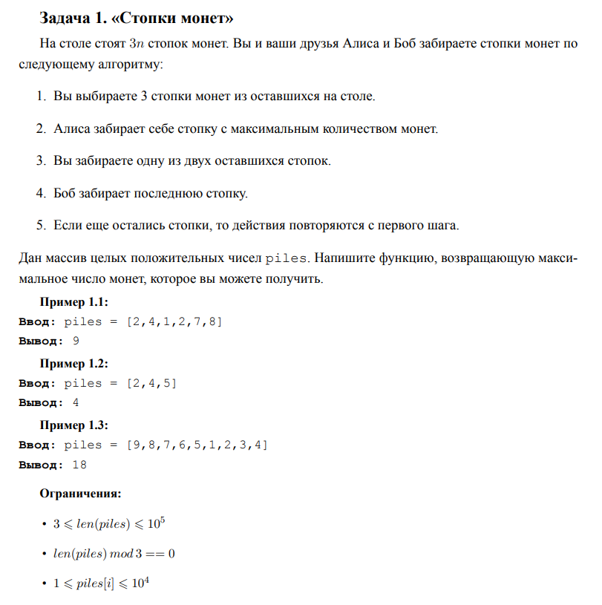

# Листинг программы

package Koursovaya;  
  
import java.util.ArrayList;  
import java.util.Scanner;  
  
public class Coins {  
 public static void main(String[] args) {  
 Scanner in = new Scanner(System.*in*);  
  
 System.*out*.println("Введите количество стопок: ");  
 int n;  
 do {  
 n = in.nextInt();  
 }while (n % 3 != 0);  
  
 int[] arr = new int[n];  
 System.*out*.println("Введите числа: ");  
 for (int i = 0; i < n; i++){  
 do {  
 arr[i] = in.nextInt();  
 }while (arr[i] < 1);  
 }  
 System.*out*.println("Максимум: " + *maxCoins*(arr, n));  
 }  
 public static int maxCoins(int[] arr, int n){  
 ArrayList<Integer> list = new ArrayList();  
 int max = 0;  
  
 for (int i = 0; i < n; i++){  
 list.add(arr[i]);  
 }  
 while (!list.isEmpty()){  
 int maxArr = list.get(0);  
 int indexArr = 0;  
 for (int i = 0; i < n; i++){  
 if (maxArr < list.get(i)) {  
 maxArr = list.get(i);  
 indexArr = i;  
 }  
 }  
 n--;  
 list.remove(indexArr);  
 maxArr = list.get(0);  
 indexArr = 0;  
 for (int i = 0; i < n; i++){  
 if (maxArr < list.get(i)) {  
 maxArr = list.get(i);  
 indexArr = i;  
 }  
 }  
 n--;  
 max +=maxArr;  
 list.remove(indexArr);  
 maxArr = list.get(0);  
 indexArr = 0;  
 for (int i = 0; i < n; i++){  
 if (maxArr < list.get(i)) {  
 maxArr = list.get(i);  
 indexArr = i;  
 }  
 }  
 n--;  
 list.remove(indexArr);  
 }  
 return max;  
 }  
}

# Вывод

Мы написали программу, которая возвращает максимальное число монет.